江苏省扬州中学2016-2017学年第二学期期中考试
高一生物试卷 20170414
- 单项选择题（本大题共35小题，每题只有一个正确选项，每小题2分，共70分。请用2B铅笔将答案填涂在答题卡上）
1．下列各组性状中，属于相对性状的是（ ）
A．豌豆的高茎与紫花 B．羊的黑毛与兔的白毛
C．棉花的细绒与长绒 D．人的左利手与右利手
2．下列关于孟德尔研究遗传规律获得成功原因的叙述，错误的是（ ）
A．先分析多对相对性状，后分析一对相对性状
B．科学地设计实验程序，提出假说并进行验证Ziyuanku.com
C．正确地选用豌豆作为实验材料
D．运用统计学方法分析实验结果
3．孟德尔用豌豆做两对相对性状的遗传实验时，不必考虑的是 （ ）
A．亲本的双方都必须是纯合子
B．两对相对性状各自要有显隐关系
C．对母本去雄，授以父本花粉
D．显性亲本做父本，隐性亲本做母本
4.大豆的白花和紫花为一对相对性状，下列四种杂交实验中：
①紫花×紫花→紫花 ②紫花×紫花→301紫花＋101白花
③紫花×白花→紫花 ④紫花×白花→98紫花＋107白花，
其中能判断性状显隐性关系的是 （ ）
A．①和② B．②和③ C．③和④ D．①和④
5．孟德尔在研究豌豆一对相对性状的遗传时，为了验证对性状分离现象的解释是否正确，设计了测交实验，F₁测交后代的表现型及比值主要取决于 （ ）
A．环境条件的影响 B．与F₁相交的另一亲本的基因型
C．F₁产生配子的种类及比例 D．另一亲本产生配子的种类及比值
6．在正常情况下，下列个体中自交后代肯定不会发生性状分离的是（ ）
A．优良性状个体 B．显性性状个体
C．隐性性状个体 D．有害性状个体$来&源：ziyuanku.com
7. 家兔皮下脂肪，白色对黄色为显性，将纯种白色脂肪家兔与黄色脂肪家兔杂交，仔兔喂以含叶绿素的饲料时，仔兔的皮下脂肪为黄色，否则仔兔的皮下脂肪为白色。这种现象说明 （ ）
A. 基因型相同，表现型一定相同 B. 基因型相同，表现型一定不相同
C. 表现型相同，基因型一定相同 D. 表现型受基因型与环境条件共同作用
8．已知豌豆的高茎对矮茎为显性，现有一株高茎豌豆甲，要确定甲的基因型，最简便易行的办法是 （ ）
A．选另一株矮茎豌豆与甲杂交，子代中若有矮茎出现，则甲为杂合子
B．选另一株矮茎豌豆与甲杂交，子代若都表现为高茎，则甲为纯合子
C．让甲豌豆进行自花传粉，子代中若有矮茎出现，则甲为杂合子
D．让甲与多株高茎豌豆杂交，子代中若高、矮茎之比接近3∶1，则甲为杂合子
9．等位基因是指位于同源染色体相同位置上决定1对相对性状的两个基因。下列属于等位基因的是（ ）
A．F和F B．F和f C．f和f D．以上三者都是
10.将具有一对等位基因的杂合体，连续自交3次，在F₃代中纯合体的比例为（ ）
A．1/8 B．7/8 C．7/16 D．9/16
11．一种生物个体中，如果隐性的成年个体没有繁殖能力，一个杂合子(Aa)自交，得子一代(F₁)个体，在F₁个体只能自交的情况下，F₂中有繁殖能力的个体占F₂总数的（ ）
A．2/3 B．1/9 C．8/9 D．5/6
12．基因型为DdTt的个体与DDTt个体杂交，按自由组合规律遗传，子代基因型有（ ）
A．2种 B．4种 C．6种 D．8种
13．大约在70个表型正常的人中有一个白化基因杂合子。一个表型正常、其双亲也正常、但有一个白化弟弟的女子与一无亲缘关系的正常男子婚配。他们的孩子患白化病的概率是多少？（ ）
A．1/40 B．1/280 C．1/420 D．1/560
14．人的双眼皮对单眼皮是显性，一对双眼皮的夫妇共生了四个孩子，三个双眼皮和一个单眼皮，对这一现象的最好解释是 （ ）
A．3：1符合基因的分解规律

B．基因不能自由组合而产生了相当大的误差
C．单眼皮基因和双眼皮基因发生了互换中·华.资*源%库 ziyuanku.com$来&源：ziyuanku.com
D．这对夫妇都含有单眼皮的基因，在每胎生育中都有出现单眼皮的可能性
15．用纯种黄色皱粒豌豆（YYrr）和纯种绿色圆粒豌豆（yyRR）作亲本进行杂交，F₁再进行自交，则F₂中表现型与亲本相同的个体占总数的（ ）
A．1/16 B．1/8 C．3/8 D．5/8
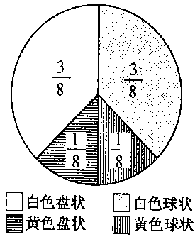
16．南瓜所结果实中白色(A)对黄色(a)为显性，盘状(B)对球状(b)为显性，两对基因独立遗传。若让基因型为AaBb的白色盘状南瓜与“某南瓜”杂交，子代表现型及其比例如图所示，则“某南瓜”的基因型为（ ）
A．AaBb B．Aabb C．aaBb D．aabb
17．某生物的一对相对性状由两对等位基因(D、d与E、e)控制，F₁的基因型是DdEe，F₁自交得到的F₂的表现型之比是12∶3∶1，则F₁与双隐性个体测交后代的表现型之比是 （ ）
A．1∶3 B．3∶1 C．2∶1∶1 D．1∶1
18．与一般的有丝分裂相比，下列现象属于减数分裂所特有的是（ ）
A．染色体复制 B．联会现象
C．纺锤体的形成 D．着丝点分裂
19．基因型为AaBbCc的一个初级卵母细胞，经减数分裂形成的卵细胞类型有（ ）中/华-资*源%库
A．1种 B．2种 C．8种 D．16种中·华.资*源%库 ziyuanku.com
20．在减数第一次分裂后期，来自父方和来自母方的染色体如何移向细胞两极 （ ）
A．来自父方和来自母方的染色体在两极随机地组合
B．通常来自母方的染色体移向一极，而来自父方的染色体移向另一极
C．来自父方和来自母方的染色体中各有一半移向一极，另一半移向另一极
D．未发生交叉互换的染色体移向一极，而发生交叉互换的染色体移向另一极
21．人体内某一细胞正在进行减数分裂，其中有44条常染色体和2条X染色体，则此细胞可能是（ ）
A．初级精母细胞或次级精母细胞 B．初级精母细胞或初级卵母细胞
C．次级精母细胞或初级卵母细胞 D．次级精母细胞或卵细胞
22．卵细胞的形成特点不同于精子形成特点的是（ ）
①卵细胞的形成过程无变形期 ②一个初级卵母细胞只形成一个卵细胞
③卵细胞形成过程中无联会现象 ④卵细胞形成过程中不出现四分体Ziyuanku.com
A．①②③④ B．②③ C．②④ D.①②
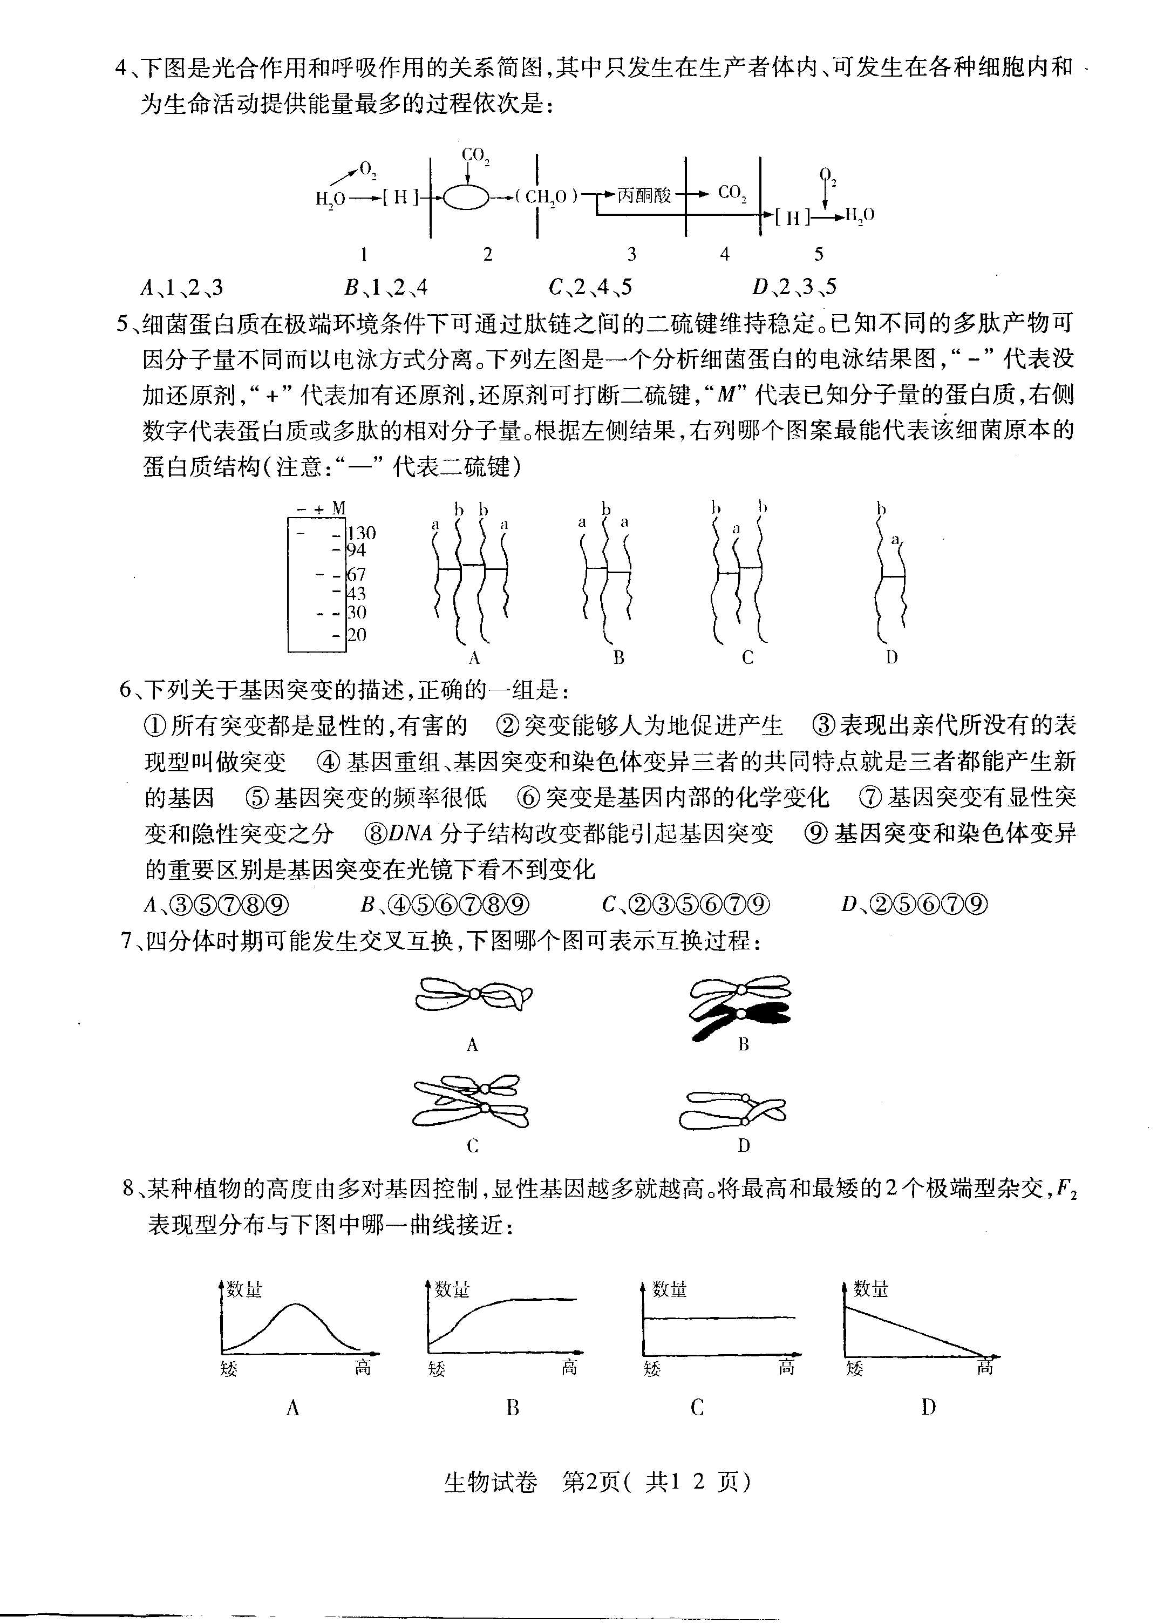
23．四分体时期可能发生交叉互换，下列哪个图可表示交叉互换过程 （ ）
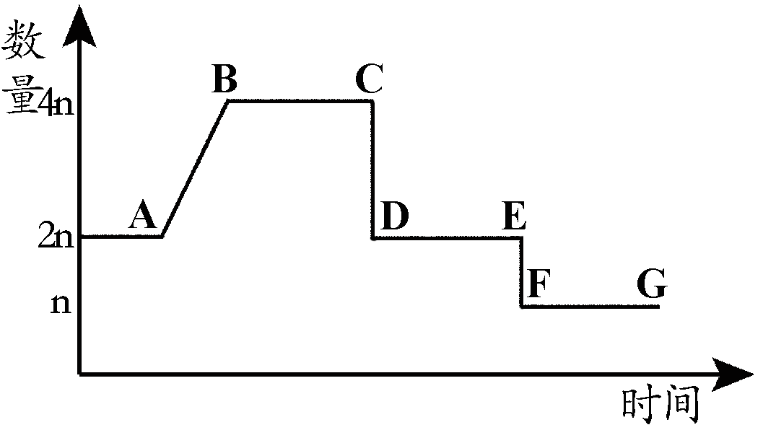
24. 如图为减数分裂过程中细胞核内某物质的变化曲线，对此曲线分析正确的是（ ）
A．曲线FG段细胞内的染色体数目和体细胞一致
B．曲线BC段完成了着丝点分裂
C．曲线DE段可能出现同源染色体交叉互换现象
D．曲线AB段正在进行DNA复制
25．在减数分裂过程中，含有与体细胞相同的染色体数，但不含同源染色体的时期是 （ ）
A．减数第一次分裂中期 B．减数第一次分裂后期
C．减数第二次分裂前期 D．减数第二次分裂后期
26．对于进行有性生殖的生物体来说，维持每种生物前后代体细胞中染色体数目恒定的生理作用是（ ）
A．有丝分裂和无丝分裂 B．减数分裂和受精作用
C．无丝分裂和减数分裂 D．细胞分裂和细胞分化
27．下列有关受精过程的叙述，错误的是 （ ）
A．受精卵中全部的遗传物质一半来自父方，一半来自母方
B．受精时，精子的细胞核与卵细胞的细胞核融合
C．受精卵中的染色体一半来自父方，一半来自母方
D．受精卵中的染色体数与本物种体细胞中的染色体数相同
28. 下列说法正确的是 （ ）
A．生物的性别都是由性染色体决定的
B．人类的红绿色盲基因位于X染色体上，Y染色体上既没有红绿色盲基因，也没其等位基因
C．红绿色盲患者女性多于男性
D．女孩是红绿色盲基因携带者，则该色盲基因一定是由父方遗传下来的
29．哺乳动物的雌雄比例接近1∶1，其根本原因是（ ）
A．雌雄配子数目相等
B．雌雄配子是通过减数分裂产生的
C．雄性个体能产生两种数目相等的雄配子
D．雌性个体能产生两种数目相等的雌配子
30．在果蝇的下列细胞中，一定含有Y染色体的是（ ）
A. 唾液腺细胞 B. 初级精母细胞
C. 精子细胞 D. 受精卵
31．父亲正常，母亲患红绿色盲，生了一个性染色体为XXY的不色盲儿子。该儿子多出的X染色体来自（ ）
A．卵细胞 B．精子
C．精子或卵细胞 D．精子和卵细胞
32．将甲绵羊体细胞的细胞核移入乙绵羊的去核卵细胞中，再将此卵细胞植入丙绵羊的子宫内发育，出生的小绵羊即“克隆绵羊”，此“克隆绵羊”（ ）
A. 基因型与甲相同，性别一定与甲不同
B. 基因型与乙相同，性别一定与乙相同
C. 基因型与丙相同，性别一定与丙不同
D. 基因型与甲相同，性别一定与甲相同
33．血友病的遗传属于伴性遗传。某男孩为血友病患者，但他的父母、祖父母、外祖父母均正常。血友病基因在该家庭中传递的顺序是（ ）
A．外祖父→母亲→男孩 B．外祖母→母亲→男孩
C．祖父→父亲→男孩 D．祖母→父亲→男孩
34.下图是人类遗传病系谱图,该病的致病基因不可能是 （ ）
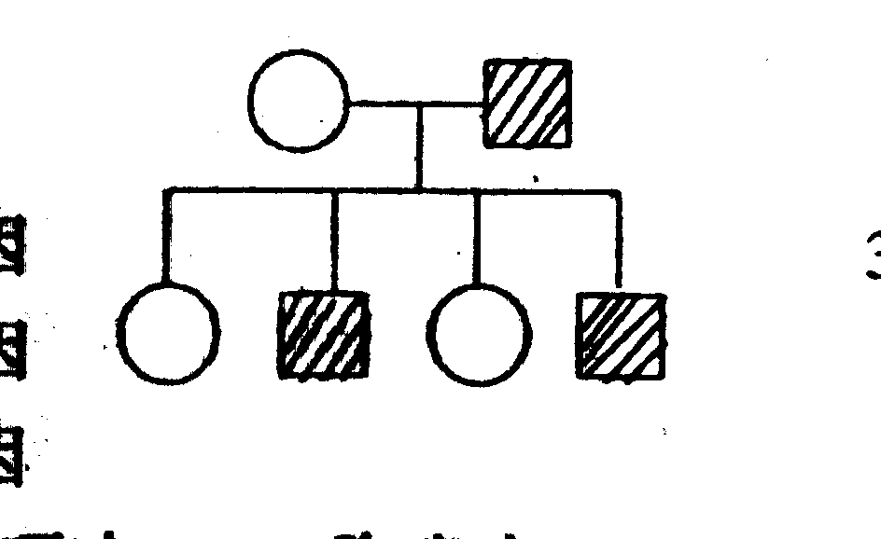
A．Y染色体上的基因
B．常染色体上的显性基因
C．常染色体上的隐性基因
D．X染色体上的显性基因
35.1928年，格里菲思利用小鼠为实验材料，进行了肺炎双球菌的转化实验，下列有关叙述正确的是（ ）
A．注射R型活细菌，小鼠死亡
B．注射S型活细菌，小鼠死亡
C．注射加热后杀死的S型细菌，小鼠死亡
D．R型活细菌与加热后杀死的S型细菌混合后注射，小鼠不死亡

二、非选择题：（本大题共5小题，共30分，请将答案写在答题卡上）
36.（7分）下图4个细胞是某高等雌性动物体内不同时期的细胞分裂示意图，请回答以下问题：
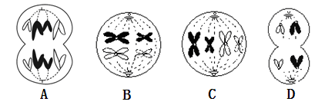
（1）属于减数分裂的细胞有 ，具有同源染色体的细胞有 。
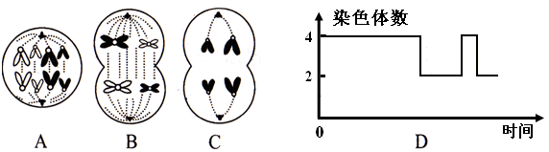
（2）A细胞中有 条染色体，D产生的
子细胞的名称是 。
（3）在该动物体内 中（填器官
名称），可以观察到图示的各个细胞。
（4）在答题卡的坐标图上画出细胞B所进行的分裂的
不同时期每条染色体上DNA含量的变化曲线。（2分）

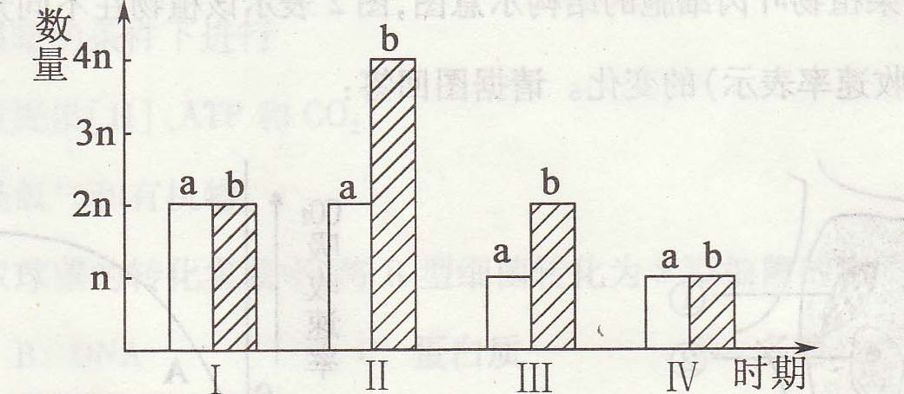
37．（6分）右图表示某高等雄性动物细胞在减数分裂过程中，4个不同时期的细胞核内某些结构或物质的数量变化。请据图回答：
(1)图中a表示 ，b表示 。
(2)从图中可以推知，该高等动物的体细胞中含有
条染色体。
(3)在图中时期Ⅱ中，细胞内的染色体的行为变化有
。
(4)在图中的4个时期中，细胞中含有同源染色体的时期有 (填图中时期序号)，处于时期Ⅲ的细胞名称是 。

38．（5分）右图表示果蝇体细胞中的染色体和相关基因，请据图回答：
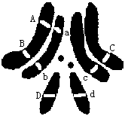
（1）果蝇体细胞中有 对同源染色体。
（2）若要测定该果蝇的基因型，选择与它交配的果蝇的基因型最好为 。
（3）若B、b分别控制果蝇的灰身和黑身，D、d分别控制果蝇的红眼和白眼，则两对等位基因按照 规律遗传，若该果蝇与另一只黑身白眼果蝇交配，后代中黑身红眼雌性果蝇占总数的________。
- 若图示果蝇的一个初级卵母细胞经减数分裂产生的卵细胞的基因组成为AcX^{D}，则该初级卵母细胞分裂产生的三个极体的基因组成为________________________（仅考虑A、a、C、c、D、d三对基因）。
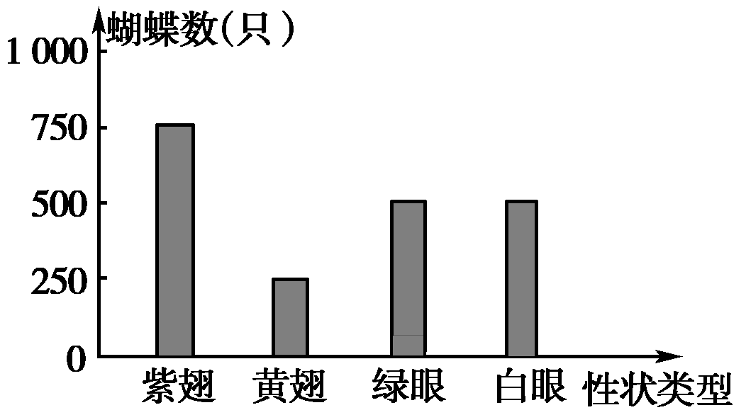
39．（6分）某种蝴蝶紫翅(P)对黄翅(p)是显性，绿眼(G)对白眼(g)为显性，两对基因位于两对常染色体上。生物兴趣小组同学用紫翅绿眼和紫翅白眼的蝴蝶进行杂交，F₁出现的性状类型及比例如右图所示。请据图回答：
（1）亲本中紫翅绿眼蝴蝶与紫翅白眼蝴蝶的基因型分别为 、 。
（2）F₁代蝴蝶的表现型有 种，比例为 。
（3）F₁紫翅白眼蝴蝶的基因型为 ，让F₁中基因型相同的紫翅白眼个体交配，其后代中纯合子所占比例是 。

40．（6分）下图为某家族某种遗传病的系谱图。请据图回答(显、隐性基因分别用B、b表示)：
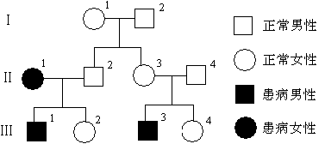
(1)该遗传病的遗传方式为 染色体上 性遗传。
(2)Ⅰ₁的基因型为 ，Ⅱ₃为纯合子的概率是 。
(3)若Ⅱ₂携带该遗传病的致病基因，则Ⅲ₄与Ⅲ₂个体基因型相同的概率是 。
(4)若Ⅱ₂不携带该遗传病的致病基因，且Ⅲ₄及其配偶都为表现型正常的白化病基因携带者，则Ⅲ₄与其配偶生一个患有两种病的孩子的概率是 。

答案
1-5 DADBC 6-10 CDCBB 11-15 DCCDC 16-20 BCBAA
21-25 CDBDD 26-30 BABCB 31-35 BDBDB

36.（7分）（1）BD ABC （2）8 （第二）极体 （3）卵巢
（4）曲线趋势完整且坐标系标示正确者给分【纵坐标、曲线各1分】

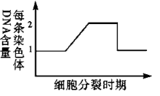
37．（6分）(1)染色体(数量) DNA分子(数量)
(2)2n
(3)同源染色体联会，形成四分体，同源染色体排列在赤道板上，同源染色体分离
(4)Ⅰ、Ⅱ 次级精母细胞

38.（5分）（1）4 （2）aabbccX^{d}Y
(3)基因自由组合 1/8 （4）AcX^{D} aCX^{d} aCX^{d}

39．（6分）（1）PpGg Ppgg
（2）4 3:1:3:1（其他正确亦给分）
- PPgg、Ppgg 2/3

40．（6分）(1)常或X 隐 (2)BB或Bb或X^{B}X^{b} 0 (3)2/3 (4)1/32

